Извещение о проведении аукционов
по продаже прав на заключение договоров аренды земельных участков

1. Организатор аукциона
Департамент муниципального имущества и земельных отношений администрации города Красноярска, находящийся по адресу: 660049, г. Красноярск, ул. Карла Маркса, 75 – в части организации аукциона и координации деятельности органов администрации города при проведении аукциона; в части заключения договоров аренды земельных участков.
Департамент муниципального заказа администрации города Красноярска, находящийся по адресу: 660049, г. Красноярск, ул. Карла Маркса, 95– в части проведения аукциона.
2. Уполномоченный орган и реквизиты решения о проведении аукциона
Решение о проведении аукциона принято распоряжением администрации города Красноярска:
- от 19.12.2017 № 5339-недв «О проведении аукциона по продаже права на заключение договора аренды земельного участка (ул. Промысловая, 24:50:0300302:332)»;
- от 19.12.2017 № 5340-недв «О проведении аукциона по продаже права на заключение договора аренды земельного участка (жилой район «Ул. Цимлянская - ул. Пригорная», юго-восточнее земельного участка с кадастровым номером 24:50:0100018:222 (участок № 2), 24:50:0100018:2240)»;
- от 19.12.2017 № 5345-недв «О проведении аукциона по продаже права на заключение договора аренды земельного участка (жилой район «Ул. Цимлянская - ул. Пригорная», южнее земельного участка с кадастровым номером 24:50:0100018:1673 (участок № 4), 24:50:0100018:2230)»;
- от 19.12.2017 № 5344-недв «О проведении аукциона по продаже права на заключение договора аренды земельного участка (жилой район «Ул. Цимлянская - ул. Пригорная», юго-восточнее земельного участка с кадастровым номером 24:50:0100018:1673 (участок № 5), 24:50:0100018:2229)»;
- от 19.12.2017 № 5343-недв «О проведении аукциона по продаже права на заключение договора аренды земельного участка (жилой район «Ул. Цимлянская - ул. Пригорная», юго-восточнее земельного участка с кадастровым номером 24:50:0100018:128 (участок № 6), 24:50:0100018:2228)»;
- от 19.12.2017 № 5341-недв «О проведении аукциона по продаже права на заключение договора аренды земельного участка (жилой район «Ул. Цимлянская - ул. Пригорная», южнее земельного участка с кадастровым номером 24:50:0100018:222 (участок № 7), 24:50:0100018:2232)»;
- от 19.12.2017 № 5342-недв «О проведении аукциона по продаже права на заключение договора аренды земельного участка (жилой район «Ул. Цимлянская - ул. Пригорная», юго-восточнее земельного участка с кадастровым номером 24:50:0100018:222 (участок № 8), 24:50:0100018:2233)»
- от 21.12.2017 № 5391-недв «О проведении аукциона по продаже права на заключение договора аренды земельного участка по проезду Связистов (24:50:0400051:113)»;
- от 21.12.2017 № 5392-недв «О проведении аукциона по продаже права на заключение договора аренды земельного участка по проезду Связистов (24:50:0400051:109)».
3. Место, дата, время и порядок проведения аукциона
Аукцион начинается 2 февраля 2018 года с 14:45 часов в последовательности, указанной в извещении по адресу: г. Красноярск, ул. Карла Маркса, 95, каб. 303. Порядок проведения аукциона установлен статьей 39.12 Земельного кодекса РФ.
4. Предмет аукциона
4.1. Право на заключение договора аренды земельного участка с кадастровым номером 24:50:0300302:332, расположенного по адресу (местоположения): г. Красноярск, Центральный район, ул. Промысловая, предназначенного для размещения объекта: склады (код - 6.9), в части размещения сооружений, имеющих назначение по временному хранению, распределению и перевалке грузов (за исключением хранения стратегических запасов), не являющихся частями производственных комплексов, на которых был создан груз: промышленные базы, склады, погрузочные терминалы; магазины (код - 4.4).
Схема расположения земельного участка:

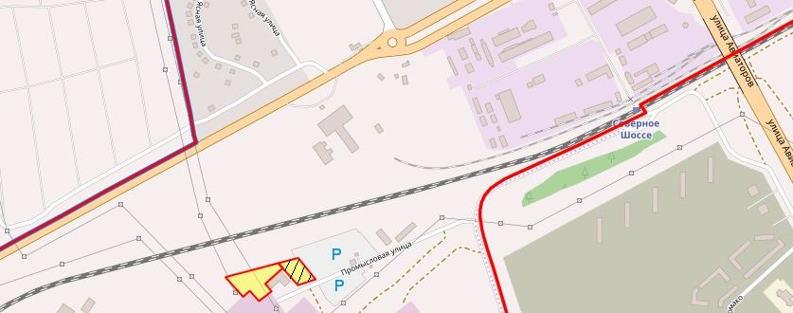

Общая площадь предполагаемого к строительству земельного участка составляет 4 062 кв. м. Площадь застраиваемого участка, площадь участка для обустройства подъезда к территории, внешнего и внутриплощадочного благоустройства определяется градостроительным планом.
Обременения земельного участка: 2 428 кв. м – охранная зона инженерных сетей.
Государственная собственность на земельный участок не разграничена.
Права на земельный участок – не зарегистрированы, ограничения прав – отсутствуют.
В соответствии с Правилами землепользования и застройки городского округа город Красноярск, утвержденными Решением Красноярского городского Совета депутатов от 7 июля 2015 № В-122, земельный участок относится к коммунально-складской зоне (П-3), с наложением зон с особыми условиями использования территорий: охранная зона сетей электроснабжения.
Список ограничений по использованию и обременений обязательствами: использовать участок согласно градостроительному регламенту в системе зонирования. Без права изменения установленного целевого (разрешенного) использования участка, а так же продажи участка по частям, влекущее изменение целевого (разрешенного) использования. Обеспечить содержание земель общего пользования, прилегающих к территории, в соответствии с экологическими нормами, санитарными правилами, иными действующими нормативными и законодательными актами.
Разрешенное использование: «склады (код - 6.9), в части размещения сооружений, имеющих назначение по временному хранению, распределению и перевалке грузов (за исключением хранения стратегических запасов), не являющихся частями производственных комплексов, на которых был создан груз: промышленные базы, склады, погрузочные терминалы; магазины (код - 4.4)», согласно утвержденному классификатору видов разрешенного использования соответствует:
– «склады, в части размещения сооружений, имеющих назначение по временному хранению, распределению и перевалке грузов (за исключением хранения стратегических запасов), не являющихся частями производственных комплексов, на которых был создан груз: промышленные базы, склады, погрузочные терминалы»;
– «магазины ».
Категория земель: «Земли населенных пунктов».
В коммунально-складской зоне (П-3) установлены следующие предельные параметры разрешенного строительства:
1) предельный размер земельного участка: минимальный – 0,01 га, максимальный – 55 га;
2) максимальный процент застройки в границах земельного участка, определяемый как отношение суммарной площади земельного участка, которая может быть застроена, ко всей площади земельного участка – не более 60%;
3) отступ от красной линии до зданий, строений, сооружений при осуществлении строительства – не менее 6 м.
Градостроительный план земельного участка от 18.07.2017 № RU24308000-16918.
Сведения о технических условиях подключения объекта к сетям инженерно-технического обеспечения и информация о плате за подключение:
- письмо АО «Красноярская теплотранспортная компания» от 30.03.2017 № 2-5/23-283 об отказе в теплоснабжении и выдачи технических условий для планируемого к строительству объекта на земельном участке по адресу: г. Красноярск, Центральный район, ул. Промысловая, по причине отсутствия пропускной способности тепловых сетей (до разработки и утверждения новой инвестиционной программы);
- письмо ООО «КрасКом» от 20.03.2017 № КЦО-17/41060 о невозможности подключения к сетям водоснабжения, водоотведения, в связи с отсутствием технической возможности подключения вследствие отсутствия свободной мощности.
Согласно заключению по состоянию земельного участка от 07.11.2017 № 10353-ДМИиЗО, участок не огражден, захламлен, проезд к участку автономный. В границах земельного участка расположены воздушные линии электропередач на железобетонных опорах.
4.2. Право на заключение договора аренды земельного участка с кадастровым номером 24:50:0100018:2240, расположенного по адресу: установлено относительно ориентира, расположенного в границах участка. Почтовый адрес ориентира: Красноярский край, г. Красноярск, Октябрьский район, жилой район «Ул. Цимлянская - ул. Пригорная», юго-восточнее земельного участка с кадастровым номером 24:50:0100018:222 (участок № 2), предназначенного для размещения объекта: для индивидуального жилищного строительства (код – 2.1).
Схема расположения земельного участка:
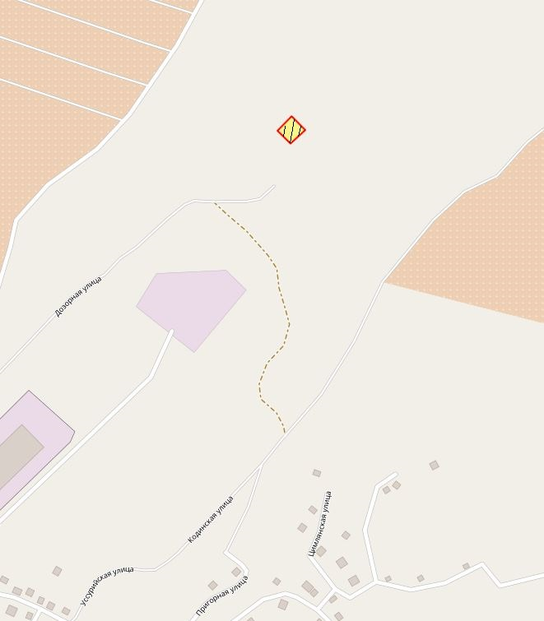
Общая площадь предполагаемого к строительству земельного участка составляет 1000 кв. м. Площадь застраиваемого участка, площадь участка для обустройства подъезда к территории, внешнего и внутриплощадочного благоустройства определяется градостроительным планом.
Обременения земельного участка: отсутствуют.
Государственная собственность на земельный участок не разграничена.
Права на земельный участок – не зарегистрированы, ограничения прав – отсутствуют.
В соответствии с Правилами землепользования и застройки городского округа город Красноярск, утвержденными Решением Красноярского городского Совета депутатов от 7 июля 2015 № В-122, земельный участок относится к зоне застройки индивидуальными жилыми домами (Ж-1).
Список ограничений по использованию и обременений обязательствами: использовать участок согласно градостроительному регламенту в системе зонирования. Без права изменения разрешенного использования участка, а так же продажи участка по частям, влекущее изменение целевого (разрешенного) использования. Обеспечить содержание земель общего пользования, прилегающих к территории, в соответствии с экологическими нормами, санитарными правилами, иными действующими нормативными и законодательными актами.
Разрешенное использование: «для индивидуального жилищного строительства (код – 2.1)», согласно утвержденному классификатору видов разрешенного использования соответствует – «для индивидуального жилищного строительства».
Категория земель: «Земли населенных пунктов».
В зоне застройки индивидуальными жилыми домами (Ж-1) установлены следующие предельные параметры разрешенного строительства:
1) предельный размер земельного участка: минимальный – 0,06 га, максимальный – 0,20 га;
2) минимальное расстояние от границ смежного земельного участка до основного строения не менее 3 м, до построек для содержания скота и птицы – не менее 4 м, до прочих хозяйственных построек, строений, сооружений вспомогательного использования, стоянок - не менее 1 м;
3) предельное количество надземных этажей зданий, строений, сооружений – 3 этажа;
4) максимальный процент застройки в границах земельного участка, определяемый как отношение суммарной площади земельного участка, которая может быть застроена, ко всей площади земельного участка, – не более 40%.
5) отступ от красной линии до зданий, строений, сооружений при осуществлении строительства – не менее 3 м;
6) высота ограждения между смежными земельными участками не более 2 м; между земельным участком и проездом – не более 3 м;
7) ширина земельного участка не менее 22 м.
Градостроительный план земельного участка от 23.11.2017 № RU24308000-17488.
Сведения о технических условиях подключения объекта к сетям инженерно-технического обеспечения и информация о плате за подключение:
- письмо АО «Красноярская теплотранспортная компания» от 21.07.2017 № 2-5/23-511 об отказе в теплоснабжении и выдачи технических условий для планируемого к строительству объекта на земельном участке по адресу: г. Красноярск, Октябрьский район, жилой район «Ул. Цимлянская - ул. Пригорная», юго-восточнее земельного участка с кадастровым номером 24:50:0100018:222 (участок № 2) по причине отсутствия тепловых источников и тепловых сетей;
- письмо ООО «КрасКом» от 18.07.2017 № КЦО-17/43737 о невозможности подключения к сетям водоснабжения, водоотведения, в связи с отсутствием технической возможности подключения вследствие отсутствия свободной мощности.
Согласно заключению по состоянию земельного участка от 15.11.2017 № 10642-ДМИиЗО участок не огражден, свободен от застройки, подъезд возможен.
4.3. Право на заключение договора аренды земельного участка с кадастровым номером 24:50:0100018:2230, расположенного по адресу: Красноярский край, г. Красноярск, Октябрьский район, жилой район «Ул. Цимлянская - ул. Пригорная», южнее земельного участка с кадастровым номером 24:50:0100018:1673 (участок № 4), предназначенного для размещения объекта: для индивидуального жилищного строительства (код – 2.1).
Схема расположения земельного участка:
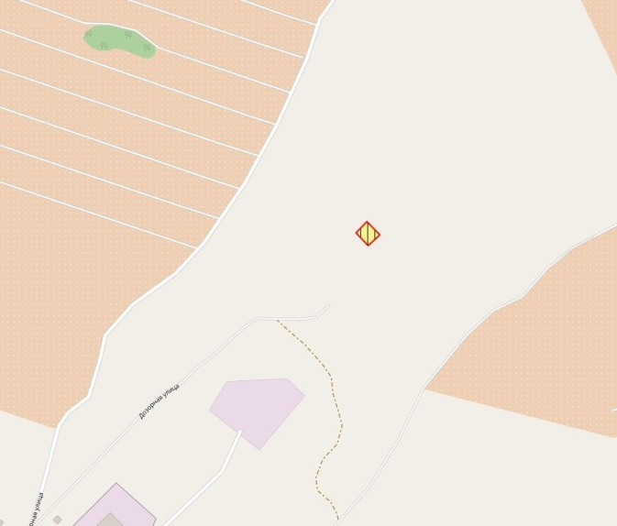
Общая площадь предполагаемого к строительству земельного участка составляет 1001 кв. м, площадь застраиваемого участка, площадь участка для обустройства подъезда к территории, внешнего и внутриплощадочного благоустройства определить градостроительным планом.
Обременения земельного участка: отсутствуют.
Государственная собственность на земельный участок не разграничена.
Права на земельный участок – не зарегистрированы, ограничения прав – отсутствуют.
В соответствии с Правилами землепользования и застройки городского округа город Красноярск, утвержденными Решением Красноярского городского Совета депутатов от 7 июля 2015 № В-122, земельный участок относится к зоне застройки индивидуальными жилыми домами (Ж-1).
Список ограничений по использованию и обременений обязательствами: использовать участок согласно градостроительному регламенту в системе зонирования. Без права изменения разрешенного использования участка, а так же продажи участка по частям, влекущее изменение целевого (разрешенного) использования. Обеспечить содержание земель общего пользования, прилегающих к территории, в соответствии с экологическими нормами, санитарными правилами, иными действующими нормативными и законодательными актами.
Разрешенное использование: «для индивидуального жилищного строительства (код – 2.1)», согласно утвержденному классификатору видов разрешенного использования соответствует – «для индивидуального жилищного строительства».
Категория земель: «Земли населенных пунктов».
В зоне застройки индивидуальными жилыми домами (Ж-1) установлены следующие предельные параметры разрешенного строительства:
1) предельный размер земельного участка: минимальный – 0,06 га, максимальный – 0,20 га;
2) минимальное расстояние от границ смежного земельного участка до основного строения не менее 3 м, до построек для содержания скота и птицы – не менее 4 м, до прочих хозяйственных построек, строений, сооружений вспомогательного использования, стоянок - не менее 1 м;
3) предельное количество надземных этажей зданий, строений, сооружений – 3 этажа;
4) максимальный процент застройки в границах земельного участка, определяемый как отношение суммарной площади земельного участка, которая может быть застроена, ко всей площади земельного участка, – не более 40%.
5) отступ от красной линии до зданий, строений, сооружений при осуществлении строительства – не менее 3 м;
6) высота ограждения между смежными земельными участками не более 2 м; между земельным участком и проездом – не более 3 м;
7) ширина земельного участка не менее 22 м.
Градостроительный план земельного участка от 10.08.2017 № RU24308000-17020.
Сведения о технических условиях подключения объекта к сетям инженерно-технического обеспечения и информация о плате за подключение:
- письмо АО «Красноярская теплотранспортная компания» от 07.06.2017 № 2-5/23-414 об отказе в теплоснабжении и выдачи технических условий для планируемого к строительству объекта на земельном участке по адресу: г. Красноярск, Октябрьский район, жилой район «Ул. Цимлянская - ул. Пригорная», южнее земельного участка с кадастровым номером 24:50:0100018:1673 (участок № 4) по причине отсутствия тепловых источников и тепловых сетей;
- письмо ООО «КрасКом» от 05.06.2017 № КЦО 17/43098 о невозможности подключения к сетям водоснабжения, водоотведения, в связи с отсутствием технической возможности подключения вследствие отсутствия свободной мощности.
Согласно заключению по состоянию земельного участка от 15.11.2017 № 10627-ДМИиЗО, участок не огражден, визуально свободен от застройки, подъезд возможен.
4.4. Право на заключение договора аренды земельного участка с кадастровым номером 24:50:0100018:2229, расположенного по адресу: г. Красноярск, Октябрьский район, жилой район «Ул. Цимлянская - ул. Пригорная», юго-восточнее земельного участка с кадастровым номером 24:50:0100018:1673 (участок № 5), предназначенного для размещения объекта: для индивидуального жилищного строительства (код – 2.1).
Схема расположения земельного участка:
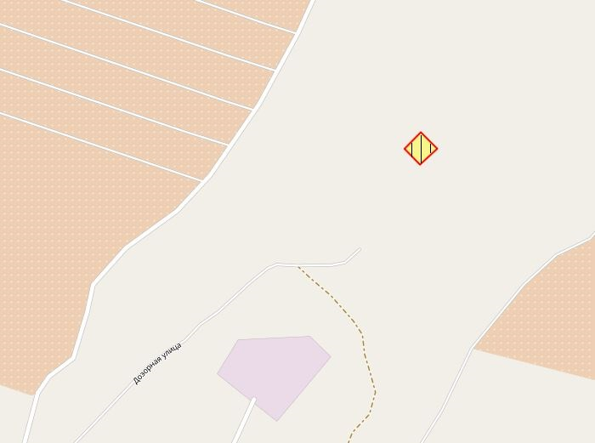
Общая площадь предполагаемого к строительству земельного участка составляет 1310 кв. м, площадь застраиваемого участка, площадь участка для обустройства подъезда к территории, внешнего и внутриплощадочного благоустройства определить градостроительным планом.
Обременения земельного участка: отсутствуют.
Государственная собственность на земельный участок не разграничена.
Права на земельный участок – не зарегистрированы, ограничения прав – отсутствуют.
В соответствии с Правилами землепользования и застройки городского округа город Красноярск, утвержденными Решением Красноярского городского Совета депутатов от 7 июля 2015 № В-122, земельный участок относится к зоне застройки индивидуальными жилыми домами (Ж-1).
Список ограничений по использованию и обременений обязательствами: использовать участок согласно градостроительному регламенту в системе зонирования. Без права изменения разрешенного использования участка, а так же продажи участка по частям, влекущее изменение целевого (разрешенного) использования. Обеспечить содержание земель общего пользования, прилегающих к территории, в соответствии с экологическими нормами, санитарными правилами, иными действующими нормативными и законодательными актами.
Разрешенное использование: «для индивидуального жилищного строительства (код – 2.1)», согласно утвержденному классификатору видов разрешенного использования соответствует – «для индивидуального жилищного строительства».
Категория земель: «Земли населенных пунктов».
В зоне застройки индивидуальными жилыми домами (Ж-1) установлены следующие предельные параметры разрешенного строительства:
1) предельный размер земельного участка: минимальный – 0,06 га, максимальный – 0,20 га;
2) минимальное расстояние от границ смежного земельного участка до основного строения не менее 3 м, до построек для содержания скота и птицы – не менее 4 м, до прочих хозяйственных построек, строений, сооружений вспомогательного использования, стоянок - не менее 1 м;
3) предельное количество надземных этажей зданий, строений, сооружений – 3 этажа;
4) максимальный процент застройки в границах земельного участка, определяемый как отношение суммарной площади земельного участка, которая может быть застроена, ко всей площади земельного участка, – не более 40%.
5) отступ от красной линии до зданий, строений, сооружений при осуществлении строительства – не менее 3 м;
6) высота ограждения между смежными земельными участками не более 2 м; между земельным участком и проездом – не более 3 м;
7) ширина земельного участка не менее 22 м.
Градостроительный план земельного участка от 10.08.2017 № RU24308000-17019.
Сведения о технических условиях подключения объекта к сетям инженерно-технического обеспечения и информация о плате за подключение:
- письмо АО «Красноярская теплотранспортная компания» от 07.06.2017 № 2-5/23-414 об отказе в теплоснабжении и выдачи технических условий для планируемого к строительству объекта на земельном участке по адресу: г. Красноярск, Октябрьский район, жилой район «Ул. Цимлянская - ул. Пригорная», юго-восточнее земельного участка с кадастровым номером 24:50:0100018:1673 (участок № 5) по причине отсутствия тепловых источников и тепловых сетей;
- письмо ООО «КрасКом» от 05.06.2017 № КЦО 17/43099 о невозможности подключения к сетям водоснабжения, водоотведения, в связи с отсутствием технической возможности подключения вследствие отсутствия свободной мощности.
Согласно заключению по состоянию земельного участка от 15.11.2017 № 10626-ДМИиЗО, участок не огражден, визуально свободен от застройки, подъезд возможен.
4.5. Право на заключение договора аренды земельного участка с кадастровым номером 24:50:0100018:2228, расположенного по адресу: г. Красноярск, Октябрьский район, жилой район «Ул. Цимлянская - ул. Пригорная», юго-восточнее земельного участка с кадастровым номером 24:50:0100018:128 (участок № 6), предназначенного для размещения объекта: для индивидуального жилищного строительства (код – 2.1).
Схема расположения земельного участка:
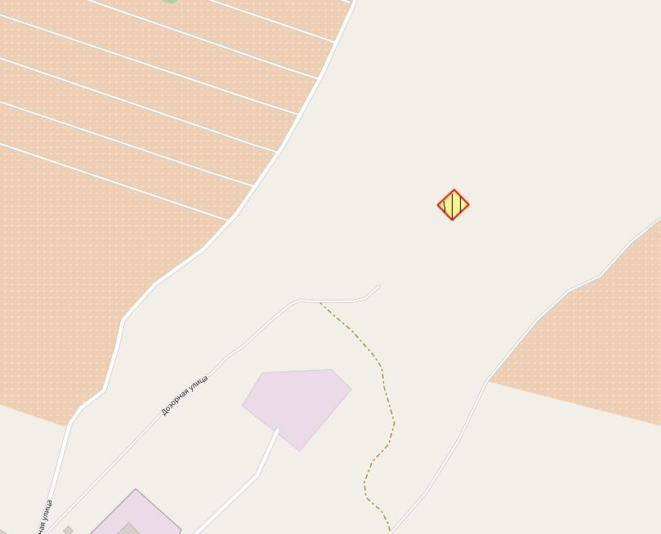
Общая площадь предполагаемого к строительству земельного участка составляет 1265 кв. м, площадь застраиваемого участка, площадь участка для обустройства подъезда к территории, внешнего и внутриплощадочного благоустройства определить градостроительным планом.
Обременения земельного участка: отсутствуют.
Государственная собственность на земельный участок не разграничена.
Права на земельный участок – не зарегистрированы, ограничения прав – отсутствуют.
В соответствии с Правилами землепользования и застройки городского округа город Красноярск, утвержденными Решением Красноярского городского Совета депутатов от 7 июля 2015 № В-122, земельный участок относится к зоне застройки индивидуальными жилыми домами (Ж-1).
Список ограничений по использованию и обременений обязательствами: использовать участок согласно градостроительному регламенту в системе зонирования. Без права изменения разрешенного использования участка, а так же продажи участка по частям, влекущее изменение целевого (разрешенного) использования. Обеспечить содержание земель общего пользования, прилегающих к территории, в соответствии с экологическими нормами, санитарными правилами, иными действующими нормативными и законодательными актами.
Разрешенное использование: «для индивидуального жилищного строительства (код – 2.1)», согласно утвержденному классификатору видов разрешенного использования соответствует – «для индивидуального жилищного строительства».
Категория земель: «Земли населенных пунктов».
В зоне застройки индивидуальными жилыми домами (Ж-1) установлены следующие предельные параметры разрешенного строительства:
1) предельный размер земельного участка: минимальный – 0,06 га, максимальный – 0,20 га;
2) минимальное расстояние от границ смежного земельного участка до основного строения не менее 3 м, до построек для содержания скота и птицы – не менее 4 м, до прочих хозяйственных построек, строений, сооружений вспомогательного использования, стоянок - не менее 1 м;
3) предельное количество надземных этажей зданий, строений, сооружений – 3 этажа;
4) максимальный процент застройки в границах земельного участка, определяемый как отношение суммарной площади земельного участка, которая может быть застроена, ко всей площади земельного участка, – не более 40%.
5) отступ от красной линии до зданий, строений, сооружений при осуществлении строительства – не менее 3 м;
6) высота ограждения между смежными земельными участками не более 2 м; между земельным участком и проездом – не более 3 м;
7) ширина земельного участка не менее 22 м.
Градостроительный план земельного участка от 10.08.2017 № RU24308000-17018.
Сведения о технических условиях подключения объекта к сетям инженерно-технического обеспечения и информация о плате за подключение:
- письмо АО «Красноярская теплотранспортная компания» от 07.06.2017 № 2-5/23-414 об отказе в теплоснабжении и выдачи технических условий для планируемого к строительству объекта на земельном участке по адресу: г. Красноярск, Октябрьский район, жилой район «Ул. Цимлянская - ул. Пригорная», юго-восточнее земельного участка с кадастровым номером 24:50:0100018:128 (участок № 6) по причине отсутствия тепловых источников и тепловых сетей;
- письмо ООО «КрасКом» от 05.06.2017 № КЦО 17/43093 о невозможности подключения к сетям водоснабжения, водоотведения, в связи с отсутствием технической возможности подключения вследствие отсутствия свободной мощности.
Согласно заключению по состоянию земельного участка от 15.11.2017 № 10622-ДМИиЗО, участок не огражден, визуально свободен от застройки, подъезд возможен.
4.6. Право на заключение договора аренды земельного участка с кадастровым номером 24:50:0100018:2232, расположенного по адресу (местоположения): г. Красноярск, Октябрьский район, жилой район «Ул. Цимлянская - ул. Пригорная», южнее земельного участка с кадастровым номером 24:50:0100018:222 (участок № 7), предназначенного для размещения объекта: для индивидуального жилищного строительства (код – 2.1).
Схема расположения земельного участка:
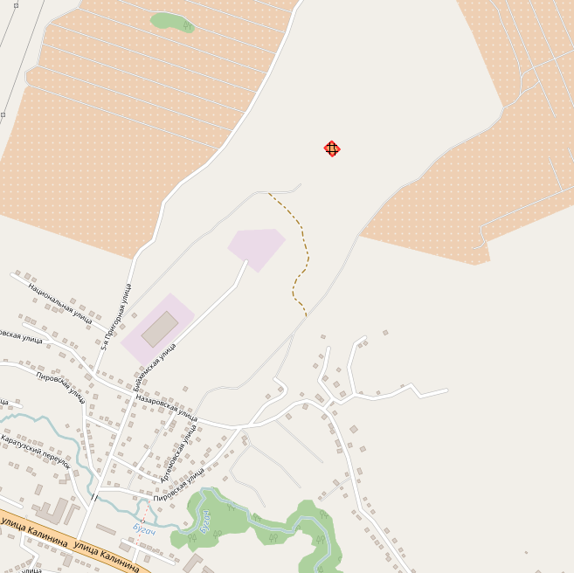
Общая площадь предполагаемого к строительству земельного участка составляет 1 037 кв. м. Площадь застраиваемого участка, площадь участка для обустройства подъезда к территории, внешнего и внутриплощадочного благоустройства определяется градостроительным планом.
Обременения земельного участка: отсутствуют.
Государственная собственность на земельный участок не разграничена.
Права на земельный участок – не зарегистрированы, ограничения прав – отсутствуют.
В соответствии с Правилами землепользования и застройки городского округа город Красноярск, утвержденными Решением Красноярского городского Совета депутатов от 7 июля 2015 № В-122, земельный участок относится к зоне застройки индивидуальными жилыми домами (Ж-1).
Список ограничений по использованию и обременений обязательствами: использовать участок согласно градостроительному регламенту в системе зонирования. Без права изменения установленного целевого (разрешенного) использования участка, а так же продажи участка по частям, влекущее изменение целевого (разрешенного) использования. Обеспечить содержание земель общего пользования, прилегающих к территории, в соответствии с экологическими нормами, санитарными правилами, иными действующими нормативными и законодательными актами.
Разрешенное использование: «для индивидуального жилищного строительства (код – 2.1)», согласно утвержденному классификатору видов разрешенного использования соответствует – «для индивидуального жилищного строительства».
Категория земель: «Земли населенных пунктов».
В зоне застройки индивидуальными жилыми домами (Ж-1) установлены следующие предельные параметры разрешенного строительства:
1) предельный размер земельного участка: минимальный – 0,06 га, максимальный – 0,20 га;
2) минимальное расстояние от границ смежного земельного участка до основного строения не менее 3 м, до построек для содержания скота и птицы – не менее 4 м, до прочих хозяйственных построек, строений, сооружений вспомогательного использования, стоянок - не менее 1 м;
3) предельное количество надземных этажей зданий, строений, сооружений – 3 этажа;
4) максимальный процент застройки в границах земельного участка, определяемый как отношение суммарной площади земельного участка, которая может быть застроена, ко всей площади земельного участка, – не более 40%.
5) отступ от красной линии до зданий, строений, сооружений при осуществлении строительства – не менее 3 м;
6) высота ограждения между смежными земельными участками не более 2 м; между земельным участком и проездом – не более 3 м;
7) ширина земельного участка не менее 22 м.
Градостроительный план земельного участка от 21.07.2017 № RU24308000-16935.
Сведения о технических условиях подключения объекта к сетям инженерно-технического обеспечения и информация о плате за подключение:
- письмо АО «Красноярская теплотранспортная компания» от 07.06.2017 № 2-5/23-414 об отказе в теплоснабжении и выдачи технических условий для планируемого к строительству объекта на земельном участке по адресу: г. Красноярск, Октябрьский район, жилой район «Ул. Цимлянская - ул. Пригорная», южнее земельного участка с кадастровым номером 24:50:0100018:222 (участок № 7), 24:50:0100018:2232, по причине отсутствия теплоисточников и тепловых сетей;
- письмо ООО «КрасКом» от 21.06.2017 № КЦО-17/43400 о невозможности подключения к сетям водоснабжения, водоотведения, в связи с отсутствием технической возможности подключения вследствие отсутствия свободной мощности.
Согласно заключению по состоянию земельного участка от 15.11.2017 № 10633-ДМИиЗО, участок не огражден, свободен от застройки, подъезд возможен.
4.7. Право на заключение договора аренды земельного участка с кадастровым номером 24:50:0100018:2233, расположенного по адресу (местоположения): г. Красноярск, Октябрьский район, жилой район «Ул. Цимлянская - ул. Пригорная», юго-восточнее земельного участка с кадастровым номером 24:50:0100018:222 (участок № 8), предназначенного для размещения объекта: для индивидуального жилищного строительства (код – 2.1).
Схема расположения земельного участка:

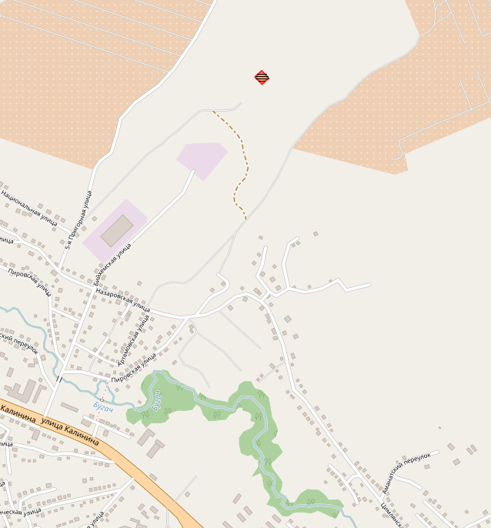
Общая площадь предполагаемого к строительству земельного участка составляет 1 064 кв. м. Площадь застраиваемого участка, площадь участка для обустройства подъезда к территории, внешнего и внутриплощадочного благоустройства определяется градостроительным планом.
Обременения земельного участка: отсутствуют.
Государственная собственность на земельный участок не разграничена.
Права на земельный участок – не зарегистрированы, ограничения прав – отсутствуют.
В соответствии с Правилами землепользования и застройки городского округа город Красноярск, утвержденными Решением Красноярского городского Совета депутатов от 7 июля 2015 № В-122, земельный участок относится к зоне застройки индивидуальными жилыми домами (Ж-1).
Список ограничений по использованию и обременений обязательствами: использовать участок согласно градостроительному регламенту в системе зонирования. Без права изменения установленного целевого (разрешенного) использования участка, а так же продажи участка по частям, влекущее изменение целевого (разрешенного) использования. Обеспечить содержание земель общего пользования, прилегающих к территории, в соответствии с экологическими нормами, санитарными правилами, иными действующими нормативными и законодательными актами.
Разрешенное использование: «для индивидуального жилищного строительства (код – 2.1)», согласно утвержденному классификатору видов разрешенного использования соответствует – «для индивидуального жилищного строительства».
Категория земель: «Земли населенных пунктов».
В зоне застройки индивидуальными жилыми домами (Ж-1) установлены следующие предельные параметры разрешенного строительства:
1) предельный размер земельного участка: минимальный – 0,06 га, максимальный – 0,20 га;
2) минимальное расстояние от границ смежного земельного участка до основного строения не менее 3 м, до построек для содержания скота и птицы – не менее 4 м, до прочих хозяйственных построек, строений, сооружений вспомогательного использования, стоянок - не менее 1 м;
3) предельное количество надземных этажей зданий, строений, сооружений – 3 этажа;
4) максимальный процент застройки в границах земельного участка, определяемый как отношение суммарной площади земельного участка, которая может быть застроена, ко всей площади земельного участка, – не более 40%.
5) отступ от красной линии до зданий, строений, сооружений при осуществлении строительства – не менее 3 м;
6) высота ограждения между смежными земельными участками не более 2 м; между земельным участком и проездом – не более 3 м;
7) ширина земельного участка не менее 22 м.
Градостроительный план земельного участка от 10.08.2017 № RU24308000-17021.
Сведения о технических условиях подключения объекта к сетям инженерно-технического обеспечения и информация о плате за подключение:
- письмо АО «Красноярская теплотранспортная компания» от 07.06.2017 № 2-5/23-414 об отказе в теплоснабжении и выдачи технических условий для планируемого к строительству объекта на земельном участке по адресу: г. Красноярск, Октябрьский район, жилой район «Ул. Цимлянская - ул. Пригорная», юго-восточнее земельного участка с кадастровым номером 24:50:0100018:222 (участок № 8), 24:50:0100018:2233, по причине отсутствия теплоисточников и тепловых сетей;
- письмо ООО «КрасКом» от 05.06.2017 № КЦО-17/43095 о невозможности подключения к сетям водоснабжения, водоотведения, в связи с отсутствием технической возможности подключения вследствие отсутствия свободной мощности.
Согласно заключению по состоянию земельного участка от 15.11.2017 № 10630-ДМИиЗО, участок не огражден, свободен от застройки, подъезд возможен.
4.8. Право на заключение договора аренды земельного участка с кадастровым номером 24:50:0400051:113, расположенного по адресу (местоположение): Местоположение установлено относительно ориентира, . Почтовый адрес ориентира: Красноярский край, г. Красноярск, Советский район, проезд Связистов, предназначенного для размещения объекта: объекты придорожного сервиса (код – 4.9.1), в части размещения автозаправочных станций (бензиновых, газовых); размещения автомобильных моек и прачечных для автомобильных принадлежностей, мастерских, предназначенных для ремонта и обслуживания автомобилей.
Схема расположения земельного участка:
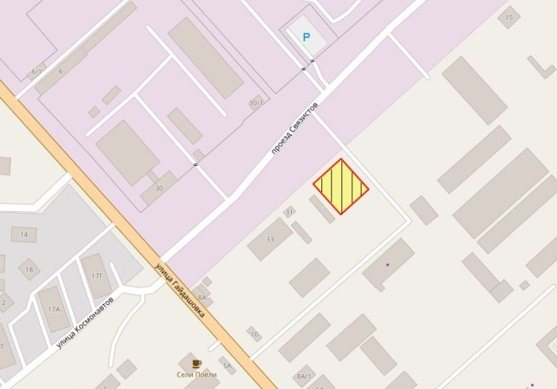
Общая площадь предполагаемого к строительству земельного участка составляет 1 460 кв. м. Площадь застраиваемого участка, площадь участка для обустройства подъезда к территории, внешнего и внутриплощадочного благоустройства определяется градостроительным планом.
Обременения земельного участка: 47 кв. м – охранная зона инженерных сетей.
Государственная собственность на земельный участок не разграничена.
Права на земельный участок – не зарегистрированы, ограничения прав – отсутствуют.
В соответствии с Правилами землепользования и застройки городского округа город Красноярск, утвержденными Решением Красноярского городского Совета депутатов от 7 июля 2015 № В-122, земельный участок относится к коммунально-складской зоне (П-3), с наложением зон с особыми условиями использования территорий: охранная зона сетей водоснабжения.
Список ограничений по использованию и обременений обязательствами: использовать участок согласно градостроительному регламенту в системе зонирования. Без права изменения установленного целевого (разрешенного) использования участка, а так же продажи участка по частям, влекущее изменение целевого (разрешенного) использования. Обеспечить содержание земель общего пользования, прилегающих к территории, в соответствии с экологическими нормами, санитарными правилами, иными действующими нормативными и законодательными актами.
Разрешенное использование: «объекты придорожного сервиса (код – 4.9.1), в части размещения автозаправочных станций (бензиновых, газовых); размещения автомобильных моек и прачечных для автомобильных принадлежностей, мастерских, предназначенных для ремонта и обслуживания автомобилей», согласно утвержденному классификатору видов разрешенного использования соответствует:
– «объекты придорожного сервиса, в части размещения автозаправочных станций (бензиновых, газовых); размещения автомобильных моек и прачечных для автомобильных принадлежностей, мастерских, предназначенных для ремонта и обслуживания автомобилей».
Категория земель: «Земли населенных пунктов».
В коммунально-складской зоне (П-3) установлены следующие предельные параметры разрешенного строительства:
1) предельный размер земельного участка: минимальный – 0,01 га, максимальный – 55 га;
2) максимальный процент застройки в границах земельного участка, определяемый как отношение суммарной площади земельного участка, которая может быть застроена, ко всей площади земельного участка – не более 60%;
3) отступ от красной линии до зданий, строений, сооружений при осуществлении строительства – не менее 6 м.
Градостроительный план земельного участка от 14.12.2017 № RU24308000-16933.
Сведения о технических условиях подключения объекта к сетям инженерно-технического обеспечения и информация о плате за подключение:
- письмо АО «Красноярская теплотранспортная компания» от 16.11.2017 № 2-5/23-904 об отказе в теплоснабжении и выдачи технических условий для планируемого к строительству объекта на земельном участке с кадастровым номером 24:50:0400051:113, с разрешенным использованием: объекты придорожного сервиса (код – 4.9.1), в части размещения автозаправочных станций (бензиновых, газовых); размещения автомобильных моек и прачечных для автомобильных принадлежностей, мастерских, предназначенных для ремонта и обслуживания автомобилей, по адресу: пр. Связистов, по причине отсутствия тепловых сетей в районе месторасположения земельного участка;
- письмо ООО «КрасКом» от 19.09.2017 № КЦО-17/44695 о невозможности подключения к сетям водоснабжения, водоотведения, в связи с отсутствием технической возможности подключения вследствие отсутствия свободной мощности.
Согласно заключению по состоянию земельного участка от 22.11.2017 № 10920-ДМИиЗО, участок не огражден, не захламлен, свободен от застройки, проезд к участку автономный.
4.9. Право на заключение договора аренды земельного участка с кадастровым номером 24:50:0400051:109, расположенного по адресу (местоположения): Местоположение установлено относительно ориентира. Почтовый адрес ориентира: Красноярский край, г. Красноярск, Советский район, пр. Связистов, предназначенного для размещения объекта: склады (код – 6.9).
Схема расположения земельного участка:
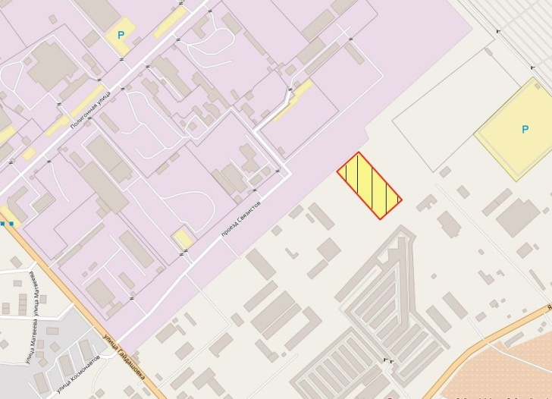
Общая площадь предполагаемого к строительству земельного участка составляет 8 365 кв. м. Площадь застраиваемого участка, площадь участка для обустройства подъезда к территории, внешнего и внутриплощадочного благоустройства определяется градостроительным планом.
Обременения земельного участка: 25 кв. м – охранная зона инженерных сетей.
Государственная собственность на земельный участок не разграничена.
Права на земельный участок – не зарегистрированы, ограничения прав – отсутствуют.
В соответствии с Правилами землепользования и застройки городского округа город Красноярск, утвержденными Решением Красноярского городского Совета депутатов от 7 июля 2015 № В-122, земельный участок относится к производственной зоне предприятий III класса опасности (П-2), с наложением зон с особыми условиями использования территорий: охранная зона сетей водоснабжения.
Список ограничений по использованию и обременений обязательствами: использовать участок согласно градостроительному регламенту в системе зонирования. Без права изменения установленного целевого (разрешенного) использования участка, а так же продажи участка по частям, влекущее изменение целевого (разрешенного) использования. Обеспечить содержание земель общего пользования, прилегающих к территории, в соответствии с экологическими нормами, санитарными правилами, иными действующими нормативными и законодательными актами.
Разрешенное использование: «склады (код – 6.9)», согласно утвержденному классификатору видов разрешенного использования соответствует: «склады».
Категория земель: «Земли населенных пунктов».
В производственной зоне предприятий III класса опасности (П-2) установлены следующие предельные параметры разрешенного строительства:
1) предельный размер земельного участка: минимальный – 0,03 га, максимальный – 136 га;
2) максимальный процент застройки в границах земельного участка, определяемый как отношение суммарной площади земельного участка, которая может быть застроена, ко всей площади земельного участка – не более 80%;
3) отступ от красной линии до зданий, строений, сооружений при осуществлении строительства – не менее 6 м.
Градостроительный план земельного участка от 14.12.2017 № RU24308000-17589 .
Сведения о технических условиях подключения объекта к сетям инженерно-технического обеспечения и информация о плате за подключение:
- письмо АО «Красноярская теплотранспортная компания» от 16.11.2017 № 2-5/23-904 об отказе в теплоснабжении и выдачи технических условий для планируемого к строительству объекта на земельном участке с кадастровым номером 24:50:0400051:109, с разрешенным использованием: склады (код – 6.9), по адресу: пр. Связистов, по причине отсутствия тепловых сетей в районе месторасположения земельного участка;
- письмо ООО «КрасКом» от 19.09.2017 № КЦО-17/44694 о невозможности подключения к сетям водоснабжения, водоотведения, в связи с отсутствием технической возможности подключения вследствие отсутствия свободной мощности.
Согласно заключению по состоянию земельного участка от 22.11.2017 № 10919-ДМИиЗО, участок частично огражден, не захламлен, свободен от застройки, проезд к участку автономный.

5. Начальная цена, шаг аукциона, размер задатка, срок аренды
№ | Адрес земельного участка, кадастровый номер | Начальный размер арендной платы, руб. в год | Шаг аукциона, руб. | Размер задатка, руб. | Срок аренды
1 | г. Красноярск, Центральный район, ул. Промысловая, 24:50:0300302:332 | 1 072 000,00 | 32 160,00 | 321 600,00 | 4 года и 6 месяцев
2 | г. Красноярск, Октябрьский район, жилой район «Ул. Цимлянская - ул. Пригорная», юго-восточнее земельного участка с кадастровым номером 24:50:0100018:222 (участок № 2), 24:50:0100018:2240 | 249 000,00 | 7 470,00 | 124 500,00 | 20 лет
3 | г. Красноярск, Октябрьский район, жилой район «Ул. Цимлянская - ул. Пригорная», южнее земельного участка с кадастровым номером 24:50:0100018:1673 (участок № 4), 24:50:0100018:2230 | 204 000,00 | 6 120,00 | 102 000,00 | 20 лет
4 | г. Красноярск, Октябрьский район, жилой район «Ул. Цимлянская - ул. Пригорная», юго-восточнее земельного участка с кадастровым номером 24:50:0100018:1673 (участок № 5), 24:50:0100018:2229 | 267 000,00 | 8 010,00 | 133 500,00 | 20 лет
5 | г. Красноярск, Октябрьский район, жилой район «Ул. Цимлянская - ул. Пригорная», юго-восточнее земельного участка с кадастровым номером 24:50:0100018:128 (участок № 6), 24:50:0100018:2228 | 258 000,00 | 7 740,00 | 129 000,00 | 20 лет
6 | г. Красноярск, Октябрьский район, жилой район «Ул. Цимлянская - ул. Пригорная», южнее земельного участка с кадастровым номером 24:50:0100018:222 (участок № 7), 24:50:0100018:2232 | 212 000,00 | 6 360,00 | 106 000,00 | 20 лет
7 | г. Красноярск, Октябрьский район, жилой район «Ул. Цимлянская - ул. Пригорная», юго-восточнее земельного участка с кадастровым номером 24:50:0100018:222 (участок № 8), 24:50:0100018:2233 | 217 000,00 | 6 510,00 | 108 500,00 | 20 лет
8 | г. Красноярск, Советский район, проезд Связистов, 24:50:0400051:113 | 321 000,00 | 9 630,00 | 321 000,00 | 3 года и 2 месяца
9 | г. Красноярск, Советский район, проезд Связистов, 24:50:0400051:109 | 1 815 000,00 | 54 450,00 | 907 500,00 | 7 лет

6. Форма заявки об участии в аукционе, порядок приема, адрес места приема, даты и время начала и окончания приема заявок на участие в аукционе
Заявка на участие в аукционе предоставляется организатору аукциона (департамент муниципального заказа) согласно Приложению № 1.
Прием заявок на участие в аукционе осуществляется по адресу: г. Красноярск, ул. Карла Маркса, 95, каб. 613а, в рабочие дни с 9:00 до 18:00 часов (перерыв на обед с 13:00 до 14:00 часов).
Начало приема заявок: с 28 декабря 2017 года.
Окончание приема заявок: до 10:00 часов 29 января 2018 года.
Для участия в аукционе заявители представляют в установленный в извещении о проведении аукциона срок следующие документы:
1) заявка на участие в аукционе по установленной в извещении о проведении аукциона форме с указанием банковских реквизитов счета для возврата задатка;
2) копии документов, удостоверяющих личность заявителя (для граждан);
3) надлежащим образом заверенный перевод на русский язык документов о государственной регистрации юридического лица в соответствии с законодательством иностранного государства в случае, если заявителем является иностранное юридическое лицо;
4) документы, подтверждающие внесение задатка.
Представление документов, подтверждающих внесение задатка, признается заключением соглашения о задатке.
Участниками аукциона, проводимого в случае, предусмотренном пунктом 7 статьи 39.18 Земельного Кодекса Российской Федерации (для индивидуального жилищного строительства), могут являться только граждане.
7. Порядок внесения участниками аукциона и возврата им задатка, банковские реквизиты счета для перечисления задатка
Задаток вносится до подачи заявки путем перечисления на расчетный счет организатора аукциона (департамент муниципального заказа).
Реквизиты для перечисления задатка:
ИНН 2466203803 КПП 246601001
Получатель: УФК по Красноярскому краю (МР 190100062 Департамент муниципального заказа администрации города л/с 05193005770)
Банк получателя: Отделение Красноярск г. Красноярск
Р/С 40302810400003000062 БИК 040407001 ОГРН 1072468020503
Назначение платежа: «Задаток для участия в торгах по продаже права на заключение договора аренды земельного участка по адресу: _____________________________________________________».
В случае если задаток вносится третьим лицом, в назначении платежа указываются наименование заявителя, номер и дата договора, заключенного между заявителем и третьим лицом, на основании которого осуществляется платеж.
Организатор аукциона (департамент муниципального заказа) обязан вернуть заявителю, не допущенному к участию в аукционе, внесенный им задаток в течение трех рабочих дней со дня оформления протокола приема заявок на участие в аукционе.
В течение трех рабочих дней со дня подписания протокола о результатах аукциона организатор аукциона обязан возвратить задатки лицам, участвовавшим в аукционе, но не победившим в нем.
Задаток, внесенный лицом, признанным победителем аукциона, задаток, внесенный иным лицом, с которым заключается договор аренды земельного участка, засчитываются в счет арендной платы за него. Задатки, внесенные этими лицами, не заключившими в установленном порядке договора аренды земельного участка вследствие уклонения от заключения указанного договора, не возвращаются.
Денежные средства возвращаются организатором аукциона (департамент муниципального заказа) на счет, с которого они поступили.

Исполняющий обязанности
заместителя Главы города-
руководителя департамента
муниципального заказа Н.Ф. Лузан

Приложение 1
Форма заявки:
Организатору аукциона
Департамент муниципального
заказа администрации г. Красноярска
ЗАЯВКА
на участие в аукционе
________________________________________________________________________________
(Наименование юридического лица или ФИО физического лица)
________________________________________________________________________________
(ИНН)
________________________________________________________________________________
(Адрес местонахождения и почтовый адрес)
Прошу принять заявку и прилагаемые документы для участия в открытом аукционе по продаже:
________________________________________________________________________________
________________________________________________________________________________________________________________________________________________________________________________________________________________________________________________
(Предмет аукциона, кадастровый номер, местоположение, назначение, площадь)
В качестве обеспечения исполнения обязательств по подписанию протокола по результатам аукциона на ваш расчетный счет перечислена сумма задатка в размере:
________________________________________________________________________________
(Перечисленная сумма задатка/ реквизиты платежного документа)

________________________________________________________________________________
(банковские реквизиты счета для возврата задатка)

К заявке прилагаются документы на ____ листах.

1) копии документов, удостоверяющих личность заявителя (для граждан);
2) надлежащим образом заверенный перевод на русский язык документов о государственной регистрации юридического лица в соответствии с законодательством иностранного государства в случае, если заявителем является иностранное юридическое лицо;
3) документы, подтверждающие внесение задатка.

_______________________________
(Дата)
_______________________________
(Контактный телефон)

____________________________________________________________________/____________
(ФИО прописью / Подпись – для физ. лица, ФИО прописью, должность / Подпись – для юр. лица)

МП

